优惠活动

1. 概述：
   1. 本次优惠活动设计为过渡设计方案，基本完全遵循当前运营商平台的页面及功能设计。
   2. 整体页面结构：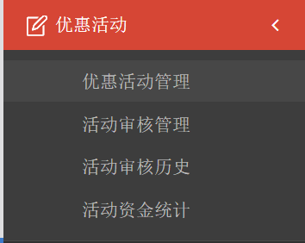
2. 优惠活动管理：
   1. 页面结构：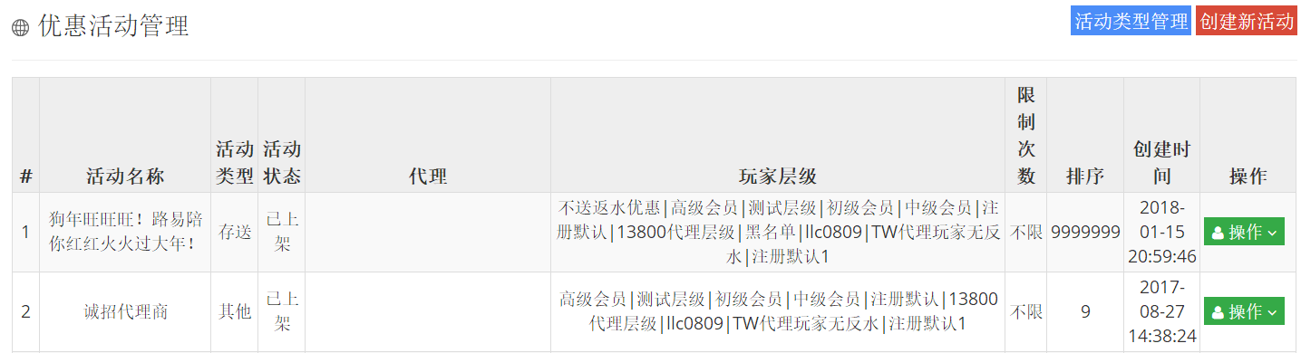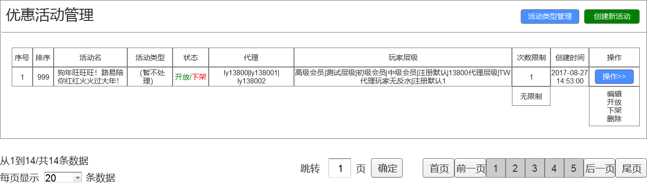
   2. 结构修改：
      1. 修改：“排序列”调整到第二列。
      2. 修改：状态列名词修改：“已上架”修改为“开放”，同时将文字修改为绿色（0,128,0）。“已下架”修改为“下架”，同时将文字修改为红色（255,0,0）。
      3. 修改：操作功能对应名词修改：“上架”修改为“开放”。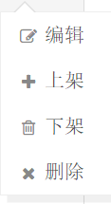
   3. 功能说明：
      1. 活动类型相关数据显示及功能暂不处理。
      2. 点击创建新活动，进入活动创建界面：
      3. 点击编辑，进入活动编辑界面：
      4. 点击开放、下架按钮改变对应的活动状态。
      5. 删除，将对应活动状态修改为删除状态，数据保留。
      6. 状态为删除的优惠活动不在此列表中显示。
3. 编辑/新建优惠活动：
   1. 页面结构：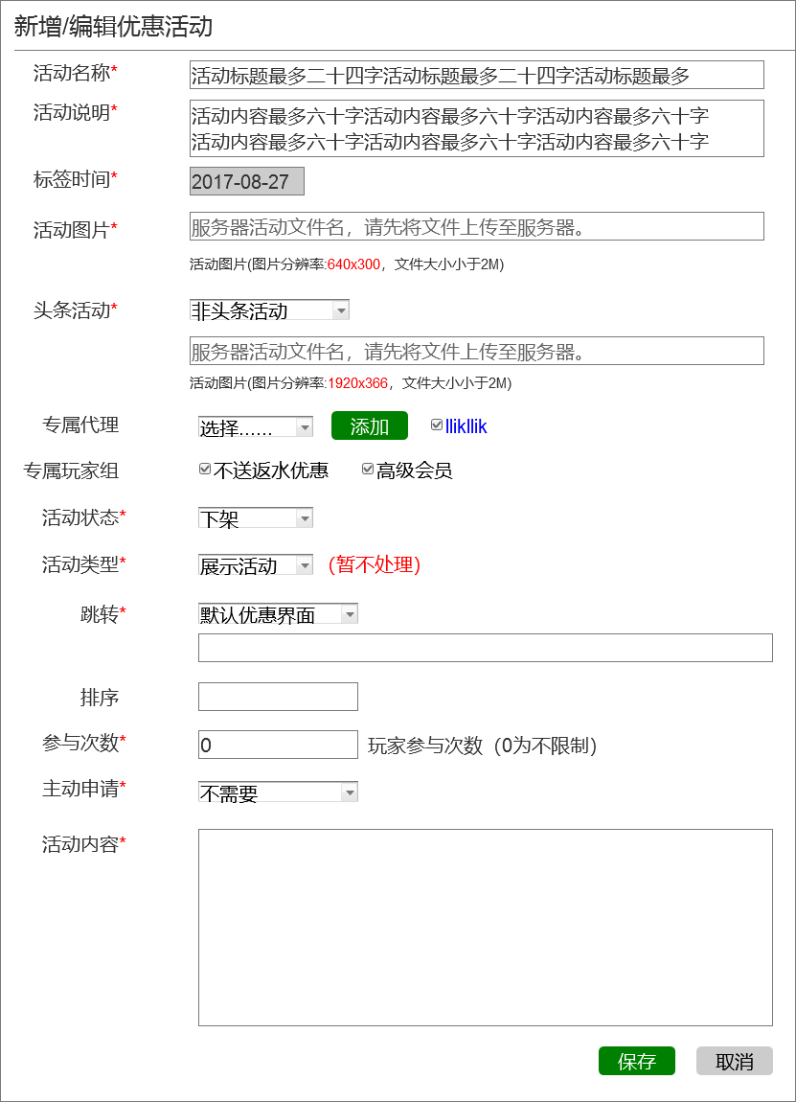
   2. 结构修改：
      1. 修改：标签时间由日期加时间模式修改为只有日期模式。
      2. 修改：活动图片分辨率改变修改为640\*300。
      3. 新增：头条活动判断及对应活动图片提交。具体后文进行详细说明。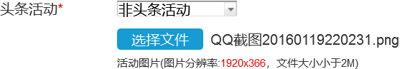
      4. 修改：活动图片使用的方式由选择文件上传修改为填写已上传至服务器的文件名来处理。
   3. 功能说明：
      1. 活动名称：最多24个字。
      2. 活动说明：最多60个字。
      3. 标签时间：用于前台页面布局显示，日期越大越靠上，日期相同则按优惠活动ID进行，ID越大的越靠上。
      4. 活动图片：填写【前台网站配置】-【图片文件上传库】的中文件名。
      5. 头条活动：如果是头条需要上传对应的大图，然后在玩家端的顶部头条活动区内显示。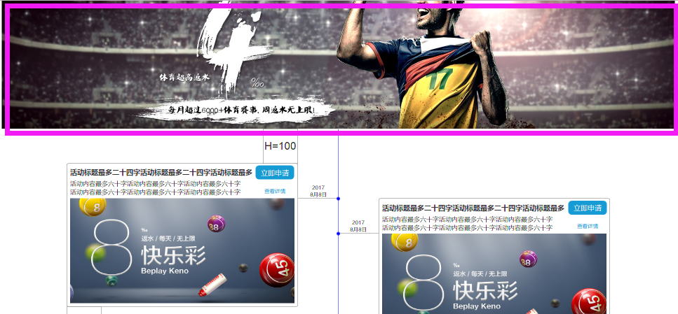
      6. 专属代理：输入、查询、然后筛选对应的代理，然后将选择的代理显示在右边。选中后的代理可以点击对应的代理名字即可取消并删除代理。
      7. 专属玩家组：罗列所有的玩家组，然后进行勾选。
      8. 筛选效果及规则：
         1. 筛选后不符合代理或玩家组条件的玩家无法看到对应的活动图标（包含活动图标和头条图标）。
         2. 如果同时设置的代理和玩家组限制，需要同时符合该两项条件的玩家才能看到活动图标。
         3. 如果没有设置专属玩家组和专属代理，则所有的玩家都可以看到该优惠活动。
         4. 活动状态：新建活动是，默认显示状态为“下架”，编辑时显示当前活动状态。
         5. 活动类型：暂不处理。
         6. 跳转：默认优惠界面：跳转到系统内设置的活动详情页面；外部链接：跳转到玩家设置的对应外部链接。
         7. 排序：在【优惠活动管理】中的显示顺序，排序数字越大越靠前，排序数值相同的按序号显示。
         8. 参与次数：玩家审核通过的活动申请次数+待审核通过的活动申请次数 >=该数值时，玩家点击活动申请按钮时不创建对应的活动申请单。
         9. 主动申请：有主动申请的活动玩家前端才会显示“立即申请”按钮。
         10. 活动内容：编辑功能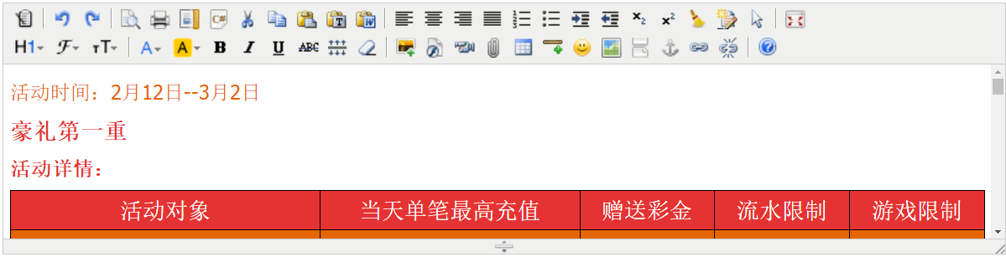
         11. 点击保存后更新对应数据。
4. 活动审核管理：
   1. 页面结构：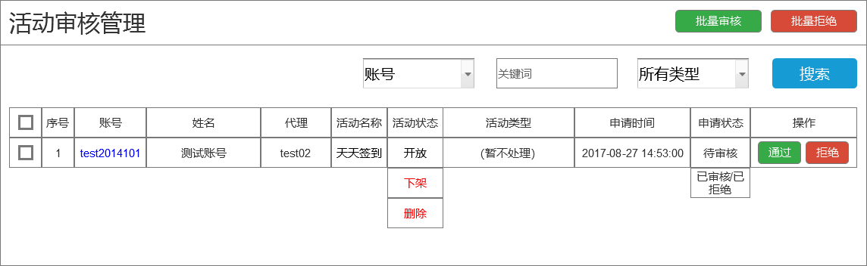
   2. 页面更改：在活动名称后增加活动状态列。
   3. 功能说明：略，无特殊更改。
5. 通过弹出页面：
   1. 页面结构：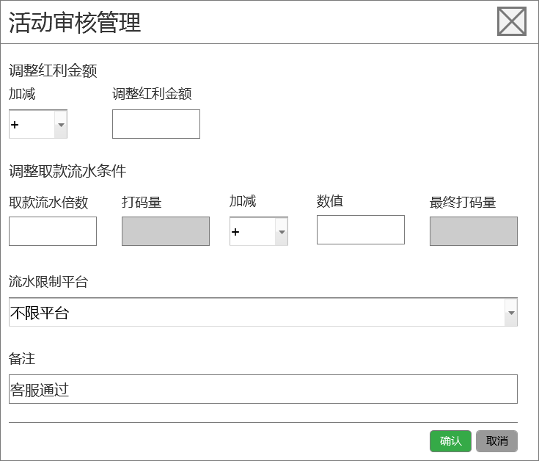
   2. 页面修改：取消取款关联相关功能。
   3. 功能说明：略。
6. 活动审核历史：
   1. 页面结构：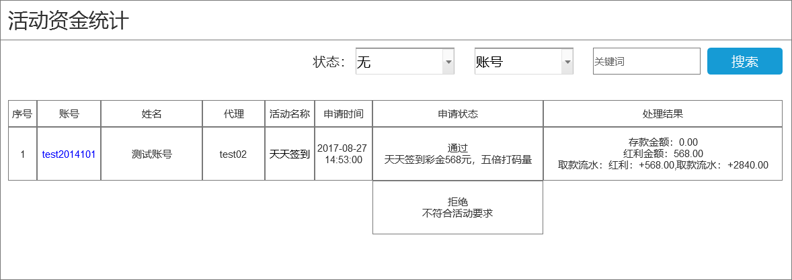
   2. 页面更改：无。
   3. 功能说明：
      1. 处理结果需要显示对应流水限制单等细节。
7. 活动资金统计：
   1. 页面结构：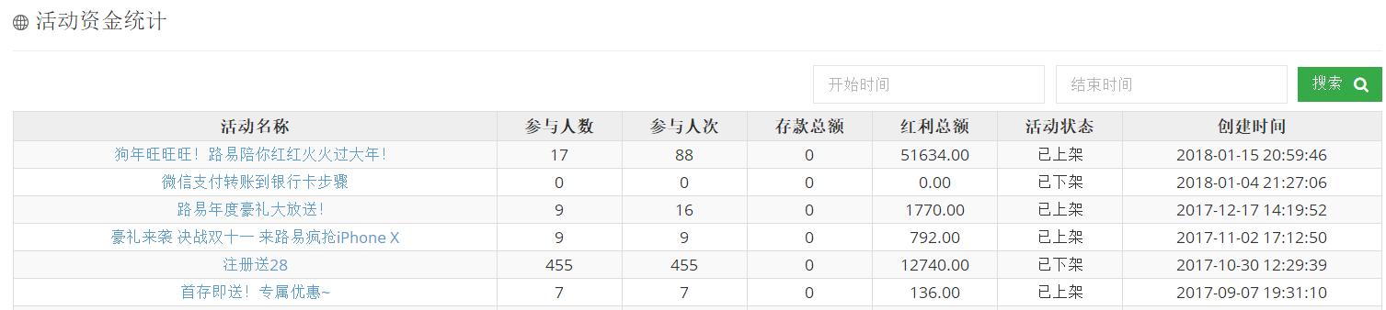
   2. 页面修改：无。
   3. 功能说明：
      1. 点击活动名进入【活动审核历史】并显示该活动ID对应的申请单的历史情况。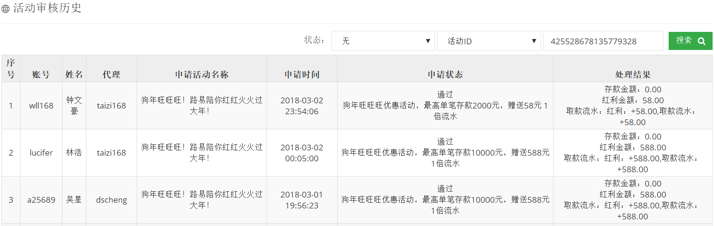
      2. 查询时间：查询并统计活动申请单的审核时间在该开始时间到结束时间内的数据。